台南知事官邸《美好創意無攝限!》攝影比賽
比賽辦法
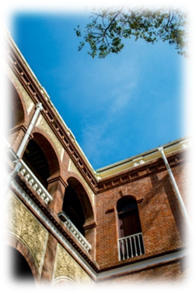
【活動主旨】
擁有百年歷史的台南知事官邸，滿載著台南人的懷舊美好時光，
走進一樓細細品味官邸好時光、來到二樓體驗感受知識沙龍文化，處處都是現代藝術與歷史故事所交織出的嶄新風貌，令人陶醉傾心；
伴隨著台南的美好城市回憶，愜意地走入充滿童趣圖像的衛民街地下道，再次為之讚嘆！
期望透過您獨特的視角，創造出台南時鐘樓及衛民街道裡的記憶新亮點。

【徵件辦法】
一、參賽資格：不分年齡、國籍，凡愛好攝影、喜歡紀錄古蹟文化及文創藝術之人士皆可報名參加，無需報名費。
二、收件日期：2015年10月15日至2015年12月15日24:00止
三、競賽方式說明：
- 拍攝主題：請依自選主題繳交作品。
  - 台南知事官邸：以景觀為主，從建築物主體、草地庭園、郵便車、拱廊到室內的1900 café、二樓的太子室，延伸至知事官邸的各個角落，透過攝影讓大眾發掘時鐘樓之美。
  - 衛民地下道：以創意人物互動為主，透過拍攝人物與全新打造的3D藝術壁畫互動，希望民眾們能在充滿童趣的梅花鹿群以及鳳凰傳說裡重新認識衛民地下道。
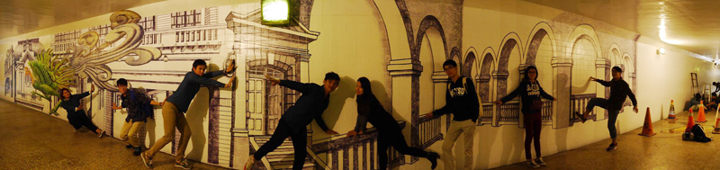
- 使用媒材：任何拍攝照片之器材（數位相機、傳統相機、手機等）皆可。
- 報名方式：下載「攝影比賽_報名表」及「攝影比賽_著作財產權讓與同意書」，填寫完整報名資料，並簽署同意書（可列印後簽名再掃描成PDF檔）。將「參賽作品」、「著作財產權讓與同意書」、「報名表」一併mail至電子信箱【2015otmr@gmail.com】或以光碟方式郵寄至【701台南市東區衛民街1號 台南知事官邸收】。
- 作品規格：參賽作品單張3000x3600pixels或1000萬畫素以上規格之JPG檔或TIFF，每件作品須有作品名稱。
- 電子郵件主旨請註明「台南知事官邸攝影比賽+姓名+手機號碼」，範例「台南知事官邸攝影比賽王大明0900000000」。
- 寄出前請確認「參賽報名表」及「著作財產權讓與同意書」均已填寫完整，若因資料不完整補件時，超過收件截止時間者，視同放棄本次比賽資格，參賽作品不退還。
四、 評選標準：將依參賽作品之攝影技巧、創作理念、構圖進行評選。
五、得獎名單公布：主辦單位將於2015年12月31日前公佈於「台南知事官邸」官方網站，並主動聯絡得獎者相關事宜。
六、獎勵辦法：(A、B主題分開獎勵)
- 首獎1名：新台幣1萬元整
- 貳獎1名：新台幣5,000元整
- 參獎1名：新台幣3,000元整
- 佳作5名：於知事官邸及衛民街地下道與優勝作品共同展出
七、同意條款：
- 凡參賽者，即代表同意遵守參賽規則及同意主辦單位依法蒐集、處理、使用其所有個人資料。
- 參賽作品需由本人親自拍攝，須以本人之真實身份資料投稿，禁止匿名投稿。且參賽者必須擁有參賽作品之所有著作權，不符規定者主辦單位得取消其資格。
- 每位參賽者不限參賽作品組數；若重複得獎則由主辦單位擇優錄取。一組作品一份報名表，可將多組資料燒錄至同一片光碟。
- 如參賽作品於送達至主辦單位前有任何損害，恕不由主辦單位負責。
- 無論得獎與否，所有參賽作品一律不退還（包含規格不符者），敬請見諒。需保留作品原件者請先行預留作品或斟酌參賽。
- 參賽作品必須未曾公開發表展示（發佈於個人網站、部落格、Facebook不在此限），亦未獲得任何獎項（惟經主辦單位認定係屬於非競賽性質者，不在此限）。
- 參賽者必須尊重主辦單位邀請之評審委員的評審結果，不得要求取消得獎資格。
- 參賽者有義務確保填寫資料均為真實且正確，其參賽作品未侵害第三人之商標、專利、著作權等相關法令規定，如有不實或違反參賽規則之情事，經查證屬實，同意主辦單位取消其得獎資格，已領取獎勵者（含獎金、獎品、獎狀等）須立即返還之，且願自負全部責任，與主辦單位無涉。
- 得獎者需攜帶個人身分證（外籍人士請攜帶護照與居留證）至主辦單位之指定地點領獎，相關領獎事宜將於得獎名單公佈後另行通知。
- 凡參賽即視為同意本活動之各項規定，如有未盡事宜，主辦單位保留解釋、修改及補充本參賽辦法、細則及獎項說明內容之權利。
八、聯絡資訊
承辦單位：台南知事官邸、高青開發股份有限公司
聯絡電話：06-2367000
聯絡地址：701台南市東區衛民街1號
營業時間：周二至周日10:30~21:00
電子信箱：2015otmr@gmail.com
聯絡人：黃宣賀 小姐

